【附件】
嘉義縣105年度「教育部國民及學前教育署補助國民中小學藝術與人文教學深耕實施計畫」
附件1
嘉義縣新港鄉古民國民小學辦理 成效評估表編號：
計畫名稱 |  | 嘉義縣105年度「教育部國民及學前教育署補助國民中小學藝術與人文教學深耕實施計畫」 | 辦理地點 | 嘉義縣新港鄉古民國民小學
補助金額 |  | 新台幣 陸萬 元整 | 辦理期間 | 自 105年 2 月 1 日起 至 105年 11 月 30 日止
 |  | 全校師生
活動場次 |  | 65 | 參與人次 | 1000
附件 | - 課程內容表  - 教學設計  - 上傳本縣藝術與人文深耕計畫整合平台網站( http://art.cyc.edu.tw)成果資料  - 自評表  - 授課教師回饋與省思  - 活動照片
需求評估 |  | 本校地處嘉義縣邊陲地區，家長忙於生計，文藝刺激甚少，為提高學生對於藝術與人文之創造能力與涵養，特結合藝文教師特殊專長，共同推廣創意藝術人文教學，進而激發學生創造潛能。  此次將繪畫藝文教學與宋江陣技藝結合，就是希望透過校外藝師進駐，重新讓學童對傳統技藝有新視野，讓全校師生能完整領略一個傳統技藝歷程，也希望生長於新港地區的孩童們透過一步一腳印的學習，認識自己家鄉擁有的藝術文化，而成為有自信的現代人。
問題描述 |  | 教師本身在藝術方面都已有著墨，然對於如何與地方特色的結合，需要一個穿針引線的媒合，去激發出一些不同的靈感與創意。
解決策略 |  | 1、學習趣味化－感受藝文之美  （1）播灑希望的種子：聘請美術家洪嘉蔚老師，蒞校指導學生，培養繪畫的種子。  （2）編織綺麗的夢想：在書道教學中，體驗浩瀚中國書法、國畫之美，使書道藝術文化的活水再度流動，加速書法藝術的薪傳、活化書法藝術氣息的延續。  （3）新港交趾陶藝術聞名遐邇，本校校友黃信豪老師教導學生多元呈現交趾燒，從平面到立體，從生活層面到宋江陣活動，活靈活現，饒富趣味與藝術。  2、學習多元化－呈現古民學童多方繽紛樣貌  （1）從鄉土出發：宋江陣是我國傳統民俗技藝，為傳承技藝，配合體育課、彈性課程，以及寒暑假的宋江陣育樂營，讓民間藝術成為孩子生活中的一部份，展現出力與美的結合。
（2）融入地方藝術：新港交趾陶遠近馳名，藉由課程融入地方特色，以陶塑、拼畫去瞭解交趾陶製作的雛型概念，除建立孩子的美學觀念，也培養孩子的愛鄉情懷。
（3）口琴社團成立於103年9月中旬，聘請張甫行老師教導口琴基礎教學，
參加11月的嘉義縣音樂比賽榮獲優等第一名，代表至南
區參加全國音樂比賽亦榮獲優等，為縣爭光。
實施歷程 |  | 「美麗新視界」所進行的課程內容以繪畫與宋江陣為基底，加入交趾陶及口琴隊，以全校學生為主軸，教師協同教學。  1.繪畫之美:  學習蠟筆、水彩、水墨、陶土捏塑、毛根等多媒材的技法，以及基本混色能力之養成，再進行相關延伸之各種文化藝術資源，另為提升教師專業，班級任課老師協同教學、協助完稿。本課程計畫共分七個單元，每個單元為二節課，並分別針對高年級、中年級和低年級設計不同課程。  2.交趾陶  從土條、土塊的搓揉到陶板製作，到立體口琴直笛娃娃的創作並結合閱讀，讓學生體驗到美學新視界。  3.樂YA樂美麗-口琴隊教學  張甫行老師來自台中，口琴社團利用每周五中午練習。從一年級到六年級人手一把口琴，儼然成為古民新”藝”動。此次申請以基本練習為主。
成效分析 |  | 1、透過傳統創意美術的教學活動，融入視覺藝術與表演藝術的學習，使學生對創意藝術有更多的認識與瞭解，更進一步地欣賞藝術的精華所在。  2、藉由藝術的創意學習與實踐，提升社區的創新能力、敏捷的思考力、豐富的想像力及果決的判斷力。  3、培養學生對藝術的學習觀念，並提升參與文化活動的意願，達到學生多元藝術觀及美學涵養的目標，為美學在校園紮根。  4、帶動校園藝術文化的發展及奠定學校本位課程特色之基礎，並落實藝術教育的傳承，提供學生正當之學習活動，達到藝術生活化，生活藝術化之目標。
未來規劃 |  | 宋江陣為學校本位特色課程，推展至今已有二十幾年的時間，今後亦將以傳承精神，持續的推動。經過藝術工作者的指導，學生增益藝術與人文上的素養，並經由協同教學方式，提升教師的專業能力，使師生能主動去欣賞藝術之美，喜愛思考與創作。佐以口琴學習以音樂充實繽紛人生並能在生活上有更具情感內涵的表現，最後能自發性地提出更進一步的學習需求。
負責人： （簽章） 填表人： （簽章）

聯絡電話：05-3742154 傳真：05-3742979

填 表 日 期 ： 105 年 11 月 15 日
（單位印信）
附件2
嘉義縣新港鄉古民國民小學
105年度藝術與人文教學深耕實施計畫
課程內容表
場次 | 日期 | 時間 | 時數 | 課程內容 | 備註
01 | 105年9月23日 | 13:20~15:00 | 2 | 交趾陶釉色的認識
02 | 105年9月30日 | 13:20~15:00 | 2 | 釉色之美
03 | 105年10月07日 | 13:20~15:00 | 2 | 宋江陣交趾陶製作
04 | 105年10月14日 | 13:20~15:00 | 2 | 作品上釉色
05 | 105年10月21日 | 13:20~15:00 | 2 | 交趾陶作品釉燒工序
06 | 105年10月28日 | 13:20~15:00 | 2 | 認識交趾陶塑形之美
07 | 105年11月04日 | 13:20~15:00 | 2 | 口琴交趾陶製作
08 | 105年11月11日 | 13:20~15:00 | 2 | 作品上釉色
09 | 105年11月18日 | 13:20~15:00 | 2 | 交趾陶釉色之美
10 | 105年09月05日 | 11:20~12:00 | 1 | 美的原則和應用
11 | 105年09月06日 | 09:30~11:10 | 2 | 全國美展構圖
12 | 105年09月12日 | 11:20~12:00 | 1 | 全國美展蠟筆上色
13 | 105年09月13日 | 09:30~11:10 | 2 | 全國美展蠟筆上色完成
14 | 105年09月19日 | 11:20~12:00 | 1 | 全國美展水彩上色
15 | 105年09月20日 | 09:30~11:10 | 2 | 全國美展水彩上色完成
16 | 105年09月26日 | 11:20~12:00 | 1 | 點線面的構成
17 | 105年09月27日 | 09:30~11:10 | 2 | 線的創作(一)
18 | 105年10月03日 | 11:20~12:00 | 1 | 線的創作完成
19 | 105年10月04日 | 09:30~11:10 | 2 | 顏色相近對比
20 | 105年10月11日 | 11:20~12:00 | 1 | 蠟筆推畫技法說明
21 | 105年10月17日 | 11:20~12:00 | 1 | 蠟筆推畫構圖
22 | 105年10月18日 | 09:30~11:10 | 2 | 蠟筆推畫創作
23 | 105年10月24日 | 11:20~12:00 | 1 | 動態之美
24 | 105年10月25日 | 09:30~11:10 | 2 | 紙黏土塑型(一)
25 | 105年10月31日 | 11:20~12:00 | 1 | 紙黏土塑型(二)完成
26 | 105年11月01日 | 09:30~11:10 | 2 | 相框製作(一)
27 | 105年11月07日 | 11:20~12:00 | 1 | 相框製作(二)
28 | 105年11月08日 | 09:30~11:10 | 2 | 冷暖色系與應用
29 | 105年11月14日 | 10:30~12:00 | 2 | 色系創作(一)構圖
30 | 105年11月15日 | 09:30~11:10 | 2 | 色系創作(二)完成
31 | 105年11月21日 | 10:30~12:00 | 2 | 資源再利用
32 | 105年11月22日 | 09:30~11:10 | 2 | 回收資源創作(一)
33 | 105年11月28日 | 10:30~12:00 | 2 | 回收資完創作(二)
34 | 105年11月29日 | 09:30~11:10 | 2 | 回收資原創算(三)完成
35 | 105年09月05日 | 13:20~14:10 | 1 | 節奏練習(一)
36 | 105年09月05日 | 15:10~15:50 | 1 | 基礎樂理(二)
37 | 105年09月06日 | 13:20~14:10 | 1 | 指定曲大合奏
38 | 105年09月06日 | 15:10~15:50 | 1 | 節奏訓練(三)
39 | 105年09月12日 | 13:20~14:10 | 1 | 自選曲1-2部
40 | 105年09月12日 | 15:10~15:50 | 1 | 基礎樂理(三)
41 | 105年09月13日 | 13:20~14:10 | 1 | 自選曲大合奏
42 | 105年09月13日 | 15:10~15:50 | 1 | 指定曲練習
43 | 105年09月19日 | 13:20~14:10 | 1 | 自選曲大合奏
44 | 105年09月19日 | 15:10~15:50 | 1 | 基礎樂理(四)
45 | 105年09月20日 | 13:20~14:10 | 1 | 指定曲練習
46 | 105年09月20日 | 15:10~15:50 | 1 | 基礎樂理(五)
47 | 105年09月26日 | 13:20~14:10 | 1 | 自選曲大合奏
48 | 105年09月26日 | 15:10~15:50 | 1 | 自選曲大合奏
49 | 105年09月27日 | 13:20~14:10 | 1 | 指定曲練習
50 | 105年09月27日 | 15:10~15:50 | 1 | 指定曲練習
51 | 105年10月03日 | 13:20~14:10 | 1 | 口琴進行曲
52 | 105年10月03日 | 15:10~15:50 | 1 | 口琴進行曲
53 | 105年10月04日 | 13:20~14:10 | 1 | 口琴進行曲
54 | 105年10月04日 | 15:10~15:50 | 1 | 丹麥王子
55 | 105年10月11日 | 13:20~14:10 | 1 | 丹麥王子
56 | 105年10月11日 | 15:10~15:50 | 1 | 丹麥王子
57 | 105年10月17日 | 13:20~14:10 | 1 | 分部練習
58 | 105年10月17日 | 15:10~15:50 | 1 | 分部練習
59 | 105年10月18日 | 13:20~14:10 | 1 | 分部練習
60 | 105年10月18日 | 15:10~15:50 | 1 | 分部練習
61 | 105年10月24日 | 13:20~14:10 | 1 | 分部練習
62 | 105年10月24日 | 15:10~15:50 | 1 | 分部練習
63 | 105年10月25日 | 13:20~14:10 | 1 | 分部練習
64 | 105年10月25日 | 15:10~15:50 | 1 | 分部練習
65 | 105年10月31日 | 13:20~14:10 | 1 | 野餐
66 | 105年10月31日 | 15:10~15:50 | 1 | 野餐
67 | 105年11月01日 | 13:20~14:10 | 1 | 合奏練習
68 | 105年11月01日 | 15:10~15:50 | 1 | 合奏練習
69 | 105年11月07日 | 13:20~14:10 | 1 | 合奏練習
70 | 105年11月07日 | 15:10~15:50 | 1 | 合奏練習
71 | 105年11月08日 | 13:20~14:10 | 1 | 合奏練習
72 | 105年11月08日 | 15:10~15:50 | 1 | 合奏練習
73 | 105年11月14日 | 13:20~14:10 | 1 | 合奏練習
74 | 105年11月14日 | 15:10~15:50 | 1 | 合奏練習
75 | 105年11月15日 | 13:20~14:10 | 1 | 合奏練習
76 | 105年11月15日 | 15:10~15:50 | 1 | 合奏練習
77 | 105年11月21日 | 13:20~14:10 | 1 | 合奏練習
78 | 105年11月21日 | 15:10~15:50 | 1 | 合奏練習
79 | 105年11月22日 | 13:20~14:10 | 1 | 合奏練習
80 | 105年11月22日 | 15:10~15:50 | 1 | 合奏練習
81 | 105年11月28日 | 13:20~14:10 | 1 | 合奏練習
82 | 105年11月28日 | 15:10~15:50 | 1 | 合奏練習
83 | 105年11月29日 | 13:20~14:10 | 1 | 合奏練習
84 | 105年11月29日 | 15:10~15:50 | 1 | 合奏練習
 | 合計 |  | 108

上傳網站成果資料
上傳日期 | 上傳種類 | 檔案名稱 | 備註
105.11.7 | 文件 | 古民國小105年藝術深耕計畫
105.11.7 | 照片 | 古民交趾陶
105.11.7 | 照片 | 古民口琴
105.11.7 | 照片 | 古民繪畫

附件4
嘉義縣105年度「教育部國民及學前教育署補助國民中小學
藝術與人文教學深耕實施計畫」
自評表
學校名稱：嘉義縣新港鄉古民國民小學
評選規準 | 評 選 項 目（n%） | 完成度評選等級 |  |  |  | 質性描述  （優點、可進事項、建議）
 |  | 優  異 | 良  好 | 尚  可 | 待改  進
1. 行政與管理  (25%) | 1-1.行政人員對推動計畫的理解做到「策劃」「教學」「展演」「鑑賞」的支持。（4%） |  | 3
 | 1-2.擬定課程短中長期目標計畫，並能落實藝術與人文教育指標。（4%） |  | 3
 | 1-3. 鼓勵並辦理教師參與推動藝術與人文素養教學深耕相關之研習，以提升教學品質與效能。（5%） | 5
 | 1-4.續辦學校對去年計畫的執行成效檢核機制及其與今年實施計畫的延續性。（4%） | 4
 | 1-5. 學校設置教學與展演之發表時間與空間，營造豐富性與創造性的藝術人文學習情境。（4%） |  | 3
 | 1-6. 具備軟硬體教學相關教室與設施（如創作教室、視聽教室、電腦設備、賞析媒材或展示海報等）。 （4%） |  | 3
2.專業與  成長（30%） | 2-1.結合藝術家或專業藝文團體與學校藝文師資的實際情況。（6%） | 6
 | 2-2.聘請藝術家、藝術工作者協助學校發展藝術人文的教學。（6%） |  | 5
 | 2-3 具有編製教材教具和改進教學之能力，協助藝文領域師資的教學職能。（6%） |  | 5
 | 2-4 與其他領域教師間之連繫、合作、協同教學並有效解決教學現場問題。（6%） |  | 5
 | 2-5外聘教師與校內教師共同協同教學，校內教師能夠進行銜接教學。（6%） |  | 5
3. 教學與課程（30%） | 3-1.成立藝術與人文教學深耕推動小組，建立本位課程並定期進行研討。（6%） |  | 5
 | 3-2.訂定課程設計與授課時數並落實教學。（7%） |  | 6
 | 3-3.結合課程與教學務實推展，達到多數學生普遍受惠的原則。（6%） | 6
 | 3-4.運用多元的創新教學方法、學習活動與評量方式，注重學生的基本素養育成。（6%） |  | 5
 | 3-5.辦理校內成果展演或觀摩會（6％） |  | 5
4. 資源與成效檢核（15%） | 4-1.能結合社區、家長會等人力、物力資源深耕學校本位藝術與人文課程的普及。（4%） |  |  | 2
 | 4-2.評估藝術家協助教學成效作為後續合作參考（4%） | 4
 | 4-3.帶動非專業師資參與，涵養藝術人口，學生是否在本專案學習到帶得走的能力並具延展性。（4%） |  | 3
 | 4-4. 編列藝術教學校內外教學活動與展演之相關經費預算，並確實撥款執行。（3%） |  | 3
合 計 |  |  |  |  |  | 86

附件5
授課教師回饋與省思
回饋者 | 黃信豪教師
個人成長  (100字以內) | 本人家住新港古民國小附近一兩百公尺，對古民國小有很濃厚的家鄉情感，這次擔任學校的交趾陶老師，發現學生的創造力與想像力之豐富，令我很訝異。古民國小位於新港奉天宮的後面，所以傳統廟宇文化資產豐厚，結合交趾陶的展現，相信可以深耕學生在地鄉土的認同
檢討建議  (100字以內) | 在課程安排上，感謝學校的用心，覺得跟學校老師間的討論互動都相當好。學生對於學習交趾陶的反應也相當熱烈，也建議學校能安排規劃適當的空間，有專屬牆面來讓學生布置。

回饋者 | 張甫行教師
個人成長  (100字以內) | 我本身是在台中教授口琴，承蒙校長的邀約來到古民國小擔任教師，發現鄉下的孩子很天真又可愛，對於音樂的學習渴望相當濃厚。尤其是去年參加全國比賽更是讓學生難忘。在過程中與孩子的互動，學生那份想學的精神，是支持我努力教的動力，希望一起努力，在音樂路程上陪伴孩子長大。
檢討建議  (100字以內) | 我覺得很棒的地方是每次上課，不管是主任還是校長，都會來陪著小孩練習。因為古民國小屬於偏遠小校，儘管學生數不多，但是幾乎每個孩子都來學習，所以都是盡量以高年級去帶低年級去學。當學生學習動機強烈時，學習的速度就會很快，邁入第二年，希望口琴可以變成學校的一種特色。

回饋者 | 洪嘉蔚教師
個人成長  (100字以內) | 落實「藝術生活化，生活藝術化」的教學宗旨和精神，規劃課程如馬賽克拼貼…等和孩子生活相關。孩子純真的心透過創作和分享，增進美感教育的成效。
檢討建議  (100字以內) | 可以結合社區活動及展覽參訪，讓孩子更具美學概念，減少城鄉差距，另外硬體設備的補充也是待加強。

附件6 105年度藝術與人文教學深耕實施成果(本附件一頁為限)
校 名 | 嘉義縣新港鄉古民國民小學 | 校長 | 劉嘉文
計畫名稱 | 美麗新視界 PART Ⅳ | 承辦人 | 侯龍德
參加對象 | 全校師生 | 藝術家 | 黃信豪、張甫行
實施歷程 | 「美麗新視界」所進行的課程內容以繪畫與宋江陣為基底，加入交趾陶及口琴隊，以全校學生為主軸，教師協同教學。  1.繪畫之美:學習蠟筆、水彩、水墨、陶土捏塑、毛根等多媒材的技法，以及基本混色能力之養成，再進行相關延伸之各種文化藝術資源，另為提升教師專業，班級任課老師協同教學、協助完稿。本課程計畫共分七個單元，每個單元為二節課，並分別針對高年級、中年級和低年級設計不同課程。  2.交趾陶:從土條、土塊的搓揉到陶板製作，到立體口琴直笛娃娃的創作並結合閱讀，讓學生體驗到美學新視界。  3.樂YA樂美麗-口琴隊教學  張甫行老師來自台中，口琴社團利用每周五中午練習。從一年級到六年級人手一把口琴，儼然成為古民新”藝”動。
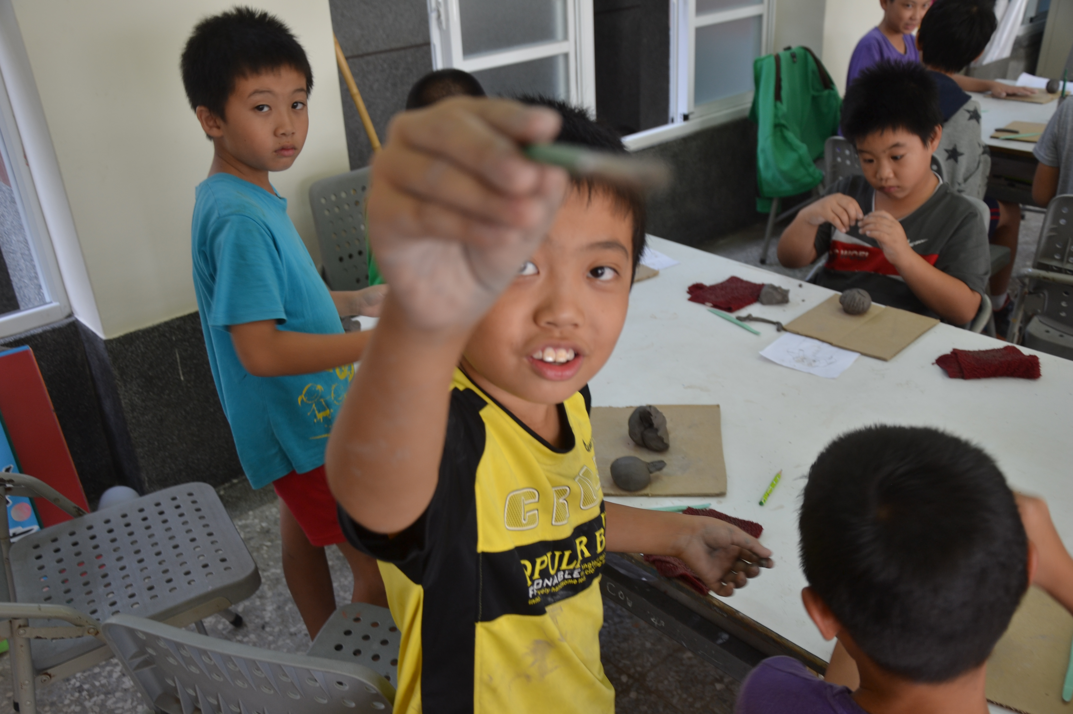 |  | 新港以板陶窯聞名，在地藝術家黃信豪老師更是製作交趾陶的頂尖藝術家。這次全校老師與藝術家一起規劃，除了既有的宋江陣外，希冀融入閱讀與音樂的元素，打造古民新亮點。
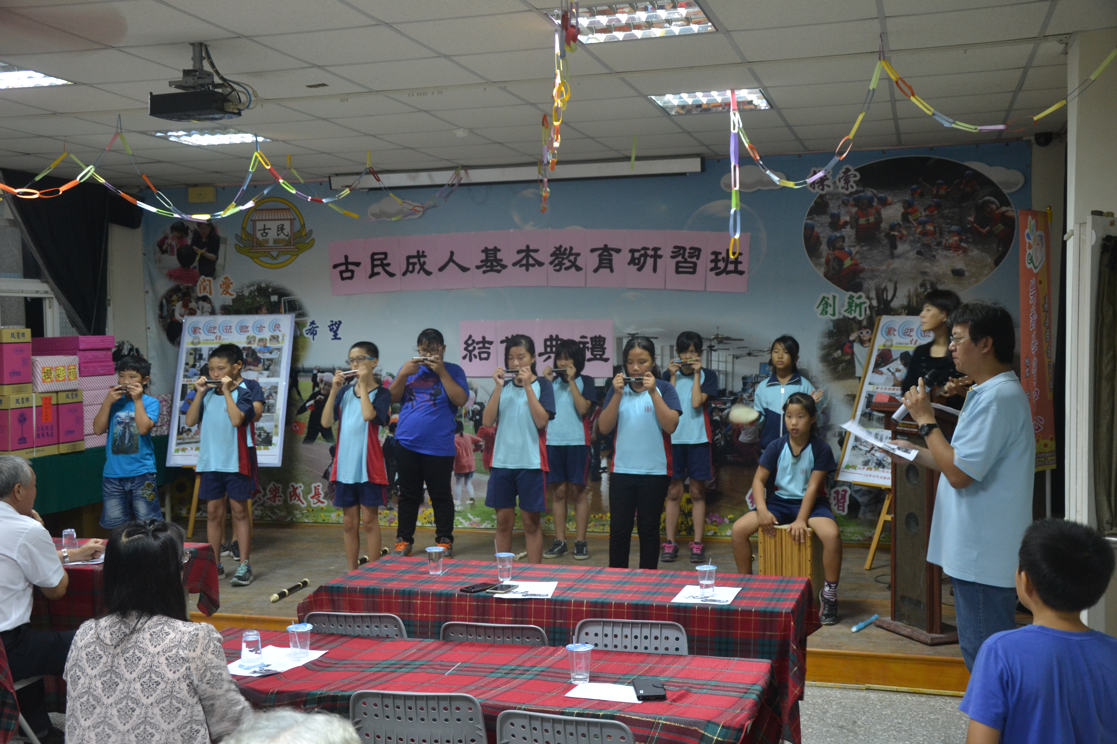 |  | 去年古民在口琴領域踏進了美麗新世界，參加全國賽，體驗了驚奇之旅。今年校長為了延續這個項目，繼續聘請張甫行老師擔任指導，來到古民悠揚的琴聲由角落傳來，音樂種子亦逐漸成長。

